Mb6
BRUKERHÅNDBOK

www.rksmotor.eu

Tabellen Av Innhold
Mb6

- Saker som trenger oppmerksomhet til brukere
- Ridning trygt
- Sjekk før du kjører
- Struktur og tekniske parametere for komplett kjøretøy
- Profil for karakteristisk for produktet
- Metode for justering av alle deler
- Om lading
- Om ridning
- Maintenace og service
- Problemer og løsninger
- Spesielle tips

Forord

Kjære brukere;
Mb6

Vårt firma gjør RKS merkevare elektrisk sykkel bli en slags miljøvern type fritidstrafikk verktøy i stedet for å gå med elegant, vakker form og moderne luksuriøs følelse i kraft av romanen ledelse modell, rikelig teknisk kraft, perfekt kvalitet system, førsteklasse utførelse utstyr og et utmerket profesjonelt team av teknologi.
Denne sykkelen har sikker og rimelig struktur og design, vedtar høy effektiv og overlegen ytelse elektrisk nav, høy energi tetningstype uten vedlikehold gelé batteri og front gaffel støt-hindrende enhet for å forbedre komforten av ridning. Den har en slags funksjon for ridning ved pedalkjøring. Det er et slags ideelt trafikkverktøy i stedet for å gå.
For at denne sykkelen kan tilby bedre tjenester for deg, vennligst les nøye denne brukerhåndboken før bruk, sørg for å følge kravene i denne brukerhåndboken for å gjøre din elektriske sykkel i best status og gjøre deg til å reise tryggere, komfortabelt og vellykket.
Dette produktet er designet for transport og er miljøvennlig. Nedenfor er characteristics og fordeler med denne elektriske sykkelen.
- Høyeffektiv børsteløs DC-motor.
- Digital kontroller med indikator og beskyttelse mot overspenning og under spenning.
- Bremsesystem med avskjæringsevne for å sikre sikker kjøring.
- Batteri med høy ytelse gir sterkere strøm og lengre avstand for stasjonen.
- Fjæringssystem foran og bak gir en jevn og komfortabel kjøring

Saker Trenger Oppmerksomhet Å Brukere
Mb6

Vær oppmerksom på følgende viktige trygge saker for å sikre sikker kjøring og bruke denne sykkelen bedre.
- Les brukerhåndboken nøye og kontroller om alle reservedeler er perfekte før du kjører for å sikre sikker kjøring.
- Overbelastning er forbudt strengt.
- Det anbefales å utføre lading hver dag, for å lade etter elektrisk mengde batteri eksos er forbudt strengt
- Inne i batteriboksen på denne sykkelen er det en sikkerhetskilde, når batteriboksen tas ut, begge kontaktene i nedre ende (nemlig positiv stang + og negativ stang - av batteri) kan ikke berøres for hånd (spesielt fuktige hender) samtidig, og også forbys å berøre metallkroppen (som nøkkel, etc.) ellers ubegrenset kortslutningsstrøm produsert vil føre til en ulykke og brenning av menneskekroppen. Vennligst gi en stor oppmerksomhet til de ovennevnte.
- Vennligst ikke ta av og demonter sp erdeler eller gjenoppbygge elektrisk sykkel av segselv, vennligst kjøp standard reservedeler fra forhandleren RKS MOTOR EUROPE merkevare elektrisk sykkel hvis du skal erstatte reservedeler. Vennligst reparer be gangskutt hvisfi nd power-cut ikke skjer når du gjør en front- eller bakbrems.
- Denne sykkelen kan kjøre normalt under forutsetning av at dybden av deponeringsvann ikke overgår sentrum av elektrisk knutepunkt når du kjører på veibanen med dropsy i regnvær. Elektrisk nav vil bli infiltrert av vann og forårsake problemer fra elektrisk knutepunkt hvis dropsy av veioverflaten overgår sentrum av elektrisk hub.

RIDESIKKERHET

Generelle regler
Mb6

  - Bruk alltid en godkjent hjelm når du sykler, og følg hjelmprodusentens instruksjoner for fit, bruk og stell av hjelmen.
  - Når du kjører, følger du de samme veilovene som alle andre veikjøretøy, inkludert å vike for fotgjengere, og stoppe ved rødt lys og stoppskilt.
  - Kjør forutsigbart og i en rett linje. Kjør aldri mot trafikken.
  - Bruk riktige signallamper for å indikere at du dreier eller stopper.
  - Ri defensivt. For andre trafikanter kan det være vanskelig å se.
  - Konsentrer deg om veien videre. Unngå jettegryter, grus, våte veimarkeringer, olje, fortauskanter, fartshumper, avløpsrist og andre hindringer.
  - Forvent det uventede som å åpne bildører eller biler som rygger ut av skjulte innkjørsler.
  - Vær veldig forsiktig i kryss og når du forbereder deg på å passere andre kjøretøy.
  - Gjør deg kjent med alle sykkelens funksjoner. Øv på signallys, bremsing og bruk av horn.
  - Ikke ta med pakker eller passasjerer som forstyrrer synligheten eller kontrollen over sykkelen. Ikke bruk elementer som kan begrense hørselen din.
  - Hold en komfortabel stoppavstand fra alle andre ryttere, kjøretøy og gjenstander. Sikker bremseavstand og krefter er underlagt de rådende værforholdene.

Vått vær
  - I vått vær må du være ekstra forsiktig.
  - Brems tidligere, vil du ta lengre avstand å stoppe.
  - Reduser kjørehastigheten, unngå plutselig bremsing og ta hjørner med ekstra forsiktighet.
  - Vær mer synlig på veien.
  - Bruk reflekterende klær og bruk sikkerhetslys.
  - Jettegryter og glatte overflater som linjemarkeringer og togspor blir alle farligere når de er våte.

RIDESIKKERHET
Mb6

Natt ridning
- Kontroller at frontlysene er på.
- Bruk reflekterende og lyse klær.
- Kjør om natten bare om nødvendig. Senk farten og bruk kjente veier med gatebelysning, om mulig.
Forsiktighet for batteribruk
- Ikke kortslutt.
- Må avhendes på riktig måte.
- Bruk kun spesifisert lader.
- Ikke utsett produktet for å fire,vann eller fuktighet!
- Oppbevares på kjølig og tørt sted!
- Ikke glem å låse batteriet, lader batteriet hver måned, selv om u ikke bruker det.
Lader Vær forsiktig
- For å redusere risikoen for elektrisk støt. Ikke fjern dekselet (eller baksiden).
- Ingen deler som kan betjenes av brukeren inni.
- Se service til kvalifisert servicepersonell før lading, les instruksjonene.

FINN MOTORNUMMERET OG RAMMENUMMERET

Vennligst find "rammenummer" og "motornummer" i henhold til neste instruksjon av bildet.
Mb6

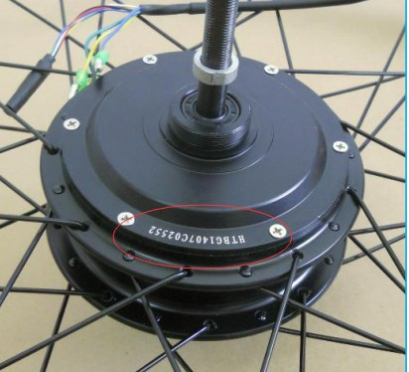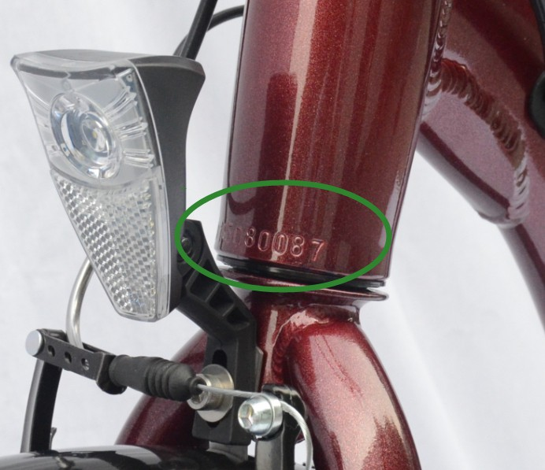

Advarsel
Mb6

Advarsel!
Produktet er ikke tillatt å bruke av funksjonshemmede!
Sjekk før du kjører
Vennligst sjekk før du kjører for å sikre din sikkerhet for kjøring

  - Åpen strømlås, sjekk om all indikasjon på sykkelhodet er normalt, bremsekraftkutt er effektivt? Ÿ Om dekktrykket er normalt?( Kort inflasjon vil påvirke løpshastighet eller kontinuerlig kjørelengde.) Ÿ Om mutteren på for- og bakhjulet er låst
  - Hvor elektrisk energi er nok?
  - Om bremsesystemet justeres passende og pålitelig?
  - Om styret og setet justeres godt og strammes?
  - Struktur og tekniske parametere for komplett kjøretøy

Struktur Og Teknisk Parametere Av KOMPLETT KJØRETØY
Mb6

Struktur og tekniske parametere for komplett kjøretøy
Det kan være forskjeller mellom de illustrerte kjøretøyene og kjøretøyene i virkeligheten.

Standart | 15194: 2017
Motor Type | Børsteløs motor
Maksimal motor nominell effekt - Watt | 250 W (andre)
Motor nominell spenning - V | 36 V
Hastighet | 25 km/t
Området | 30 -45 km
Lastekapasitet | 100 kg.
Bremse foran | V Brems
Bakbrems | V Brems
Batteritype | Litiumbatteri
Batteri kapasitet - Ah | 10.000 000 0
Batteri ladetid - h | 4- 6 timer
Tara Vekt - Netto | 27 kg.
* Informative verdier

Struktur Og Teknisk Parametere
Mb6
AV KOMPLETT KJØRETØY

- Bak dekk/ rør
- Bakhjul
- Snakket
- Bremse bakfra
- Frihjul
- Derailleur
- Kjeden
- Bakre reflektor
- Sete klemmer
- Headset
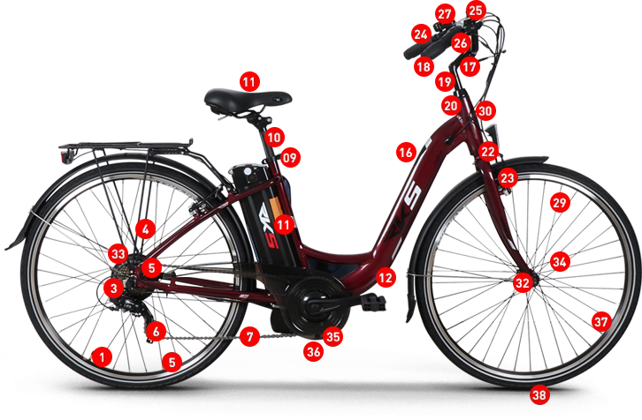
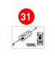
- N/a
- Gafler foran
- Bremse foran
- Venstre bremsespak
- Høyre bremsespak
- Shifter
- LED-måler
- N/a

  - Sete Rør
  - Saler
  - Pedal
  - Hjulstativ
  - N/a
  - Batteripakker
  - Ramme
  - Håndtere
  - Bar End Håndtak
  - Rør av makt
- Hjul reflektor
- Skift kabler
- Lader
- Front hub
- Bak motor
- Snakket
- Sensor
- Kjedehjul og sveiv
- Forhjul
- Forside Dekk /Tube

PROFIL FOR KARAKTERISTISK FOR PRODUKT MB6
- Tridimensjonal design kroppen utføres en vitenskapelig design for å få den beste ridning effekt i henhold til kroppen engineering og estetikk.
- Lett, enkel og elegant form, utsøkt utvalg av deler og materialer gjør at du får mer komfortabel kjøreeffekt..
- Drift av kjøring er enkel, pedal design for å få mer komfortabel effekt.
- Være utstyrt med hodelys, er det trygt og praktisk for kjøring i mørket.
- For å sikre din sikkerhet under kjøring, vil det elektriske sikkerhetssystemet slå seg av automatisk når du bremser.
- Dens nominelle kjøretøy hastighet er 25km / t, som gjør sjåføren sikker og familie lettet.
- Den har en slags kjøremetode ved pedalkjøring.
- For å sikre batteriets levetid må du lades i tide når du indikerer at det elektriske kvantitetspunktet lukker det røde området. En del av elektrisk mengde vil bli konsumert hvis du slår på frontlys når du kjører i mørket, derfor vil det føre til kontinuerlig kjørelengde reduseres korrespondently. Vær oppmerksom på at lystiden for frontlys i mørket bør kontrolleres passende.
For å sikre batteriets levetid, bør brukerne med nok forhold fortsette å lade så snart som mulig når som helst etter bruk for å få batteriet til å holde seg i full status. Du må lade i tide når indikasjonen på elektrisk mengde bare er på rødt lys.

Fig 1 Fig 2
10

Justering av ratt
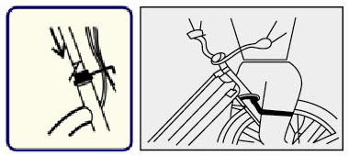
  - Innsatt dybde på vertikalt hjulrør bør ikke være lavere enn minimum dybde (rød sikkerhetsmerke); sikkerhetsmerke må settes inn i under sekskantet mutter. (Se fig. 1)
Stå foran på hjulet, klem forhjulet med begge beina og hold håndbåndet med begge hender for å justere vinkelgraden mellom kryssrør av håndtak og kjøretøykropp. (Se fig. 2) Skru ned festeskruen på hjulkjernen, tiltrekksmomentet som anbefales, skal ikke være mindre enn 18N.m. (Se fig. 2)

Justering Av Salen
Mb6

PROFIL FOR KARAKTERISTISK FOR PRODUKTET

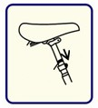
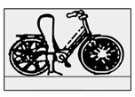
- Settes inn Dybde Av Salen Tube Bør Være Mer Enn Minimum Dybde Av Sette inn (sikkerhet merke Er For Referanse Av Minimum dybde) Å Sikre i Sikkerhet.
m N E
- Løsne klemmeskruen på setet og sett inn i salrøret, stram scre passende, og sett deretter salrøret inn i vertikalt rør av rammen; sett begge bena o salen for å justere setets posisjon tett for å sikre at du kan kjøre komfortabelt. (Se fig. 4)
- Skru ned klemskruen på setet og salrøret, anbefalt moment bør ikke være mindre enn 18N.m. (Se fig 3)

Justering av bremser

Bilde 4 (bilde 4)

Bilde 3 (bilde 3)

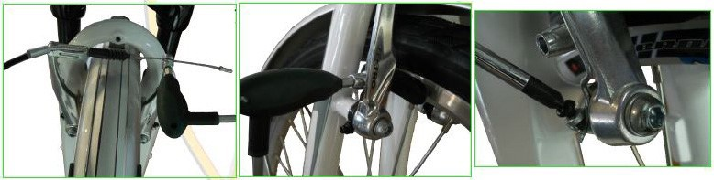
Sett opp en 3 mm avstand mellom hjulet og bremseklossene, og juster deretter (se bildet nedenfor) Hold bremsen i midten, og kontroller at de to bremseklossene fungerer som de skal.
Nivå opp bremsene (i sin normale tilstand) Justere i Brems Pads Å Holde Det I Linje Med i Kurve Av i Hjulet. På slutten Gjøre at bremseklosser kan har full berøring med overflaten av stålet Hjulet.
11
Hvis bare den ene siden av bremsene fungerer, justerer du mutteren.

JUSTERINGSMETODE FOR ALLE DELER

Justering av tetthet i kjedet
Mb6

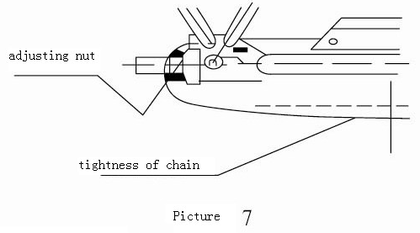
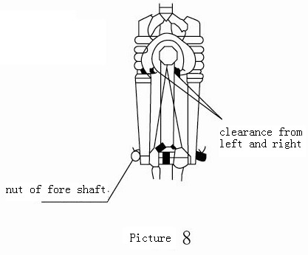
Når kjedet justeres, må duløsne mutteren på bakakselen og deretter justere skruen på kjedejusteringsskruen, noe som gjør tettheten til kjedet i riktig grad og smidig kjørebevegelse. Bakhjulet skal plasseres i posisjonen til sentral symmetri. Så snart kjedet henger 10-15mm, stram mutteren på bakakselen samtidig. Anbefalt tiltrekkingsmoment bør ikke være mindre enn 30N.m.(Se bilde. 7.

Pedaler
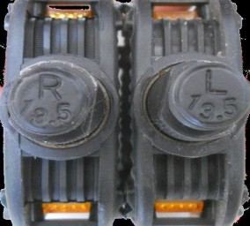
Kontroller skiltet på pedalen.
R: pedal for høyre pedalarm L: pedal for venstre pedalarm
12

- Før du sykler for første gang, må du lade batteriene i 4-6 timer med den medfølgende laderen. For å lade, fjern beskyttelsesdekselet fra ladekontakten. Koble deretter laderen til ladekontakten før du kobler laderen til en stikkontakt.

VIKTIG LADEINSTRUKSJON
Strømbryterlåsen er ikke i av-posisjon når den elektriske sykkelen lades
Alle batterier lades samtidig. Du bør lade din elektriske sykkel etter hver tur. Du må lade den elektriske sykkelen hvis den ikke har vært brukt på 30 dager eller mer. Ladetiden er mellom 4-6 timer.
Advarsel:
Ikke plasser batteriet i nærheten av varme eller fire. Ikke utsett laderen i nærheten av vann. Ta ut batteriet

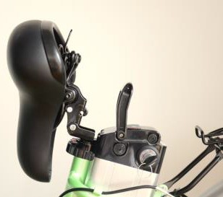
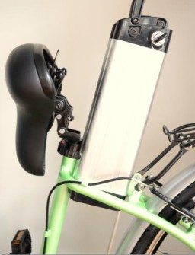
Vri nøkkelen med klokken, og lås opp batteripakken
Løft batteripakken
Sett nederst til høyre på stedet når du installerer
Sikt toppen mot låsen og trykk, så er den låst

13

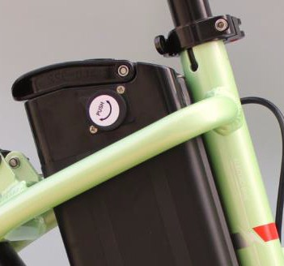
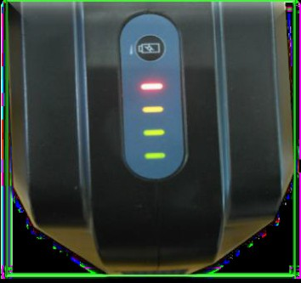
Åpne støvhetten, og koble deretter til

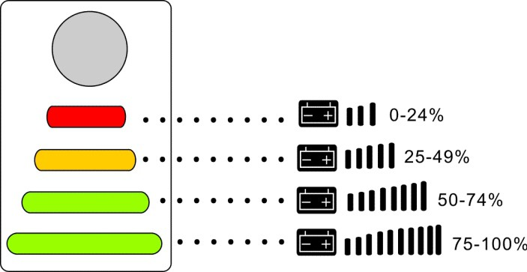
Batteriindiktoren viser strømkvoten.
Grønn: Batteriet er fulladet. Oransje: batteriet er fallende Rødt : bare 20% er igjen. Koble til laderen.

LED-indikator for laderen:
Blå: Strømmener koblet til. Koble til laderen Rød:Lading
Grønn: Ladet

Når batteriet blir fjernet for lading
Etter at batteriboksen er fjernet, som vi nevner før, vær oppmerksom på at elektroden "+" "-"aldri kan berøres av hender spesielt våte hender, og elektrodene er også forbudt å bli berørt av andre metallleder!
Ikke lad batteriet opp ned, ellers vil levetiden til batteriet bli sterkt påvirket.
Sett batteriladeren i et flpå nivå, ogfi rst plug i utgangspluggen til ladekontakten på batteriboksen.
Deretter kobler du inngangspluggen (230V) til stikkontakten og ladingen startes. (Se Bilde. 9. desember 2017
- Når ladingen er installert,trekker duut strømstøpselet (230 V) og trekker deretter ut utgangspluggen.

Når batteriet lades på sykkelen
- Slå av strømmen og ta ut nøkkelen.

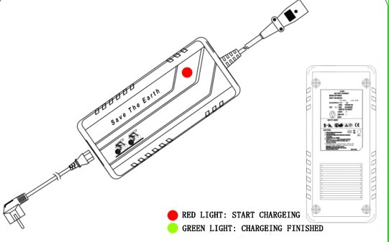

Bilde 9

- Fjern (roter for å åpne) gummiproppen i ladehullet, og proppen skal holdes godt. Deretter må du først koble utdatapluggen til laderen til kontakten på batteriboksen, og deretter koble til strøminngangspluggen (230V) til husholdningsstrømkontakten for å starte ladingen.
- Når ladingen er installert,trekker duut strømstøpselet (230 V) og trekker deretter ut utgangspluggen.

Varighet av lading
- Når inngangs- og utgangsterminalen er koblet til, slås det røde indikasjonslyset på laderen på, noe som viser at strømmen kobles til.
- Når batteriet lades for førstegang, bør det brukes 8-10 timer til lading. Når laderens grønneledningslys er slått på, viser at batteriet i utgangspunktet er fullt, og det vil bytte til trickle lademodus for å sikre at overlading ikke vil skje. Det tar 2-8 timer for normal lading.
- Denne laderen har beskyttelsesenheten for overlading. Langvarig lading bør ikke være mer enn 24 timer uten å påvirke levetiden til batteriet.

Saker trenger oppmerksomhet for lading
- Siktelsen trenger ikke å være jordet.
- Under lading, vennligst plasser laderen på sikkerhetssted som er utenfor barns rekkevidde. Ÿ Batteriet skal ikke brukes når det ikke er fullt, ellers vil levetiden til batteriet bli påvirket. Ÿ Ikke lad med lader fra andre merker, og laderen er heller ikke for annet lagringsbatteri.
- Laderen har 230V krets; må du ikke demontere.
Advarsel!
De vedlagte kablene til batteriladeren kan kun brukes til batteriladeren!

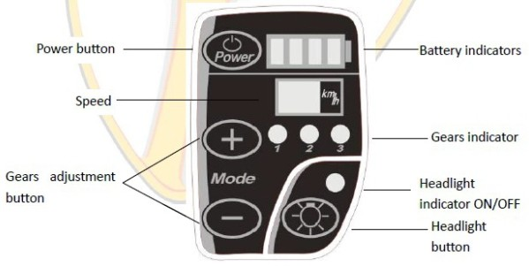
Forberedelse før du slås på
Kontroller at kontakten er godt tilkoblet, og slå deretter på strømmen.

Slå på og gå inn i innstillinger
Trykk på Av/på-knappen for å slå på.
Trykk på + og –samtidig for å angi parameter etter at du har opprettet..
Stille inn hjuldiameter og impulsnummer per syklus
Når du er i innstillingsmodus, setter du hjuldiameteren første. I displayskjermen vil det vise gjeldende nummer. Trykk på + og –for å velge riktig diameter (tommer). Deretter trykker du på Av/på-knappen for å bekrefte og angi impulsnummer per syklus. Hvis du vil ha gjeldende nummer, kan du se skjermbildet for displayet. Trykk på + og –for å angi impuls per syklus. Til slutt trykker du på Powerbutton-knappen for å avslutte.

Drift Slå PÅ/AV
Trykk på Av/på-knappen for å starte måleren og kontrolleren.
Når den er slått på, trykker du på av/på-knappen for å slå seg av. Når den er slått av, vil målere og kontrolleren ikke lenger forbruke strøm
Obs: Etter en 5-minutters parkering, vil du målemåler automatisk slå av. Trykk på knappen for å starte måleren.

Bytt gir
Trykk på + eller –for å endre motorens utgang, fra 1 til 3rdgear. 1stgear er den laveste, og 3rdis den høyeste.

OM RIDNING MB6
Når det oppstår en feil i det elektriske systemet, vises en feilkode på displayet. Se som følger: kode

Indikator
E0: Kommunikasjonssvikt mellom måleren og kontrollleren
E1: For høy temperatur på kontrolleren E2: Temperatursensorsvikt
E3: Gjeldende sensorfeil E6: Systeminitialiseringsfeil E7: Systemfeil
E8: Motor Hall-feil
E9: Feil i motorfaselinjen

Saker trenger oppmerksomhet under reisen
- Pedaling er bedre for økonomisk bruk av batteri og motor under klatring, og det forlenger levetiden effektivt.
- Når sykkelen startes akkurat nå, bør sykkelen kjøres sakte for å unngå å kaste bort strøm under øyeblikkelig hastighet eller skade elektriske deler.
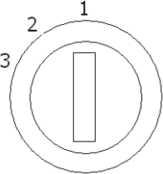
- På forutsetning av sikkerhet, bør han prøve sitt beste for ikke å bremse eller starte for mye for å spare strøm.

  - "ON" posisjon
  - "OFF"-posisjon
  - "Lås opp" posisjon - låser opp batteriboksen

OM RIDNING
Mb6

Når du har fullført den første ladningen, er du klar til å sykle. Du må være oppmerksom på alle lokale lover og forordninger som styrer og/eller begrenser bruken av elektrisk sykkel. Lovene og forordningene varierer sterkt fra kommune til kommune. Det er ditt ansvar å kjenne og overholde dine lokale restriksjoner.
For å ri, vri strømbryterlåsen til "på"-posisjon. Strømbryteren er plassert på forsiden av setet. Batterimåleren og strømindikatoren på panelet lyser når strømmen er på.
Hold på styret med bot h hender. Anta en godt balansert posisjon på scooteren og skyv av med foten. Hendene dine vil styre styret. Vri pedalen langsomt for å unngå et plutselig rush av fart fremover. Hastigheten på sykkelen vil øke etter hvert som du vrir pedalen mer. Slipp pedalen og påfør bremsene for å stoppe sykkelen. Du vil kontrollere hastigheten på sykkelen ved bremsene. Når bremsehåndtaket klemmes, kutter det strøm til pedalen.

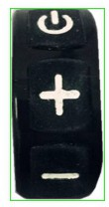
Motor Starter:
Trykk på AV/PÅ-knappen i mer enn 2 sekunder.

- Kontrolleren på sykkelen har funksjonen til overlastbeskyttelse. Hvis den er overbelastet, kuttes strømmen automatisk, når alt går tilbake til det normale, vil strømmen kobles automatisk.
- Under kjøring bør det unngås å dreie pedalhåndtak etter bremsing, for å unngå skade maskindelen eller motoren ved overbelastning (fast rotasjon) av elektrisk motor.
- Maksimal bæreevne er 110kg, er det bedre å ri under den nominelle bæreevnen 110kg (inkludert driveren). Ikke kjør overhastighet.

Saker trenger oppmerksomhet for parkering
- Når du går av sykkelen og skyver den fremover, bør strømbryteren slås av for å unngå utilsiktet ulykke ved plutselig oppstart av sykkelen.
- Det foreslås at sykkelen skal parkeres innendørs eller innenfor carport. Ikke glem å slå av strømmen og ta av nøkkelen.
- På offentlige steder skal sykkelen parkeres på det regulerte stedet i henhold til trafikkreglene. Ikke glem å slå av strømmen og ta av nøkkelen.

VEDLIKEHOLD OG SERVICE
For å få kjøresikkerhet, må du holde sykkelen i optimal stand samtidig og utføre periodisk vedlikehold og vasking.

Elementer for periodisk vedlikehold og selvkontroll
- Kontroller om mutterne på forhjulet og bakhjulet er stramme eller ikke. Kontroller om foraffelen og sykkelrammen fungerer godt med avvik.
- Kontroller om dekkdekkets spormønster er slitt eller delt, og om lufttrykket på fordekk og bakdekk er normalt eller ikke.

- Kontroller om girsystemet fungerer problemfritt eller ikke.
- Kontroller om hornet og ryggreflektoren er intakt eller ikke.
- Kontroller om bremsetråden fungerer under smøring, og det er ingen klemstagnasjon.
- Hvis sykkelen ikke har vært brukt lenge, må du legge merke til at ladingen skal utføres med jevne mellomrom (normalt én gang i måneden for å opprettholde batteriets levetid)
- Om vinteren, plasser batteriet på et varmt sted.

Forklaring på vedlikehold og vasking
Ikke vask med høytrykksvannskolonne for å unngå ulykker forårsaket av våte indre elektriske deler.
Smusset på malingsoverflaten eller overflaten av plastdeler skal rengjøres med klut, nøytralt middel skal brukes, og deretter rengjøres med tørr klut.
Bruk smøreolje til å vedlikeholde metalldeler på sykkelen. Olje bør ikke brukes på forbrems gummi og bakbrems gummi, hold brems, felg, dekk batteri og kontroller.

Problemer og løsninger

Nei | Beskrivelse av funksjonsfeil | Analyse av funksjonsfeil | Måte å eliminere
1 | Kan ikke startes | - lav spenning av batteriet  - dårlig berøring mellom batteriboksen og kontakten  - strømlåsbryteren ikke er i riktig posisjon | - lade batteriet  - rengjør smusset på berøringsstykket (*)  - drei for å korrigere posisjonen

Ingen beskrivelse av funksjonsfeil

Unnlater å justere hastigheten eller maks Hastighet er relativt treg
2

Motor og motor Ikke arbeid etter Bytte På
3

Kjører Km Er Ikke Nok Etter én lading
4

23

Analyse av funksjonsfeil

(1) lav spenning av batteriet

(1) ledningstilkoblingen er løs (2) kontakter av motorledningstilkobling løs eller skade

- lufttrykk lavt i dekket
- ikke nok lading eller lader feil
- for mye oppoverbakke, tung død vind, brems ganske ofte, stor belastning
- utladet batteriet helt i lang tid, og ikke lades i tide, er batteriet aldrende eller skadet
- lav temperatur om vinteren påvirker kjøring miles åpenbart

Måte å eliminere

- lade batteriet
- klemmen etter sveising (*)
- se etter projektorer eller vedlikeholdsstasjon.

- koble til etter reparasjon (*)
- klemmen etter sveising (*)
- se etter projektorer eller vedlikeholdsstasjon.

- lade luft
- fulladet eller kontroller berøring av kontakter (*)
- foreslå bruk av føtter under disse situasjonene
- endre batteriet
- foreslå lading lenger innendørs

Nei | Beskrivelse av funksjonsfeil | Analyse av funksjonsfeil | Måte å eliminere
5 | Laderen lader ikke | - kontakten på laderen faller av eller mister mellom støpsel og stikkontakt  - brent sikring i batteriboksen  - ledningstilkobling av batteriet faller av | - stram stikkontakt og kontakt(*)  - endre sikringen  - sveising av tilkoblingsledningen(*)
6 | Elektrisk hjul har en merkelig lyd | - slitasje på motorlager  - slitasje på kullbørste  - store avvik av hjulet eller deformeres | - endre lageret (*)  - endre kullbørsten( *)  - justere felgen
For din egen skyld, vennligst utfør ofte vedlikehold og sjekk om festene i nettkurven, støtten, mandrel og midtakselen er løs eller ikke. Vennligst stram når som helst, ellers kan det oppstå fare.

Om vedlikehold av lagringsbatteri og know-how av strømsparing
  - Denne sykkelen tar i bruk litiumlagringsbatteriet ute av drift som strømkilde. Batteriets levetid er relevant tett med riktig påføringsmetode.
  - Brukere med nok forhold bør fortsette å lade når som helst etter bruk.
  - Vennligst sett det under betingelsene for full kostnad, og lad i tide med jevne mellomrom hvis du ikke bruker det i lang tid.
  - Generelt kjøretøyets hastighet på 15-18km / t er den mest sparing.
  - Overdreven bremsehandling bør unngås når du kjører den elektriske sykkelen.

SPESIELLE TIPS

Representasjon av oljestilling forbudt
  - Oljestilling kreves (for å olje den en gang i intervallet på 1 ~ 2måneder)
  - Skift smørefett av frontakselen og midtakselen en gang i intervallet på 2 år.
  - Kjeden skal tilsettes maskinolje hvert år etter at den er rengjort av bensin.
  - Innedekselrør av bremseståltau bør tilsettes maskinolje i intervallet på et halvt år.

Spesielle tips
Mb6

- Mønster av denne brukerhåndboken brukes bare til forklaring av drift, ikke for referanse til produktinspeksjon.
- Diagrammatisk representasjon av denne brukerhåndboken kan være forskjellig med faktiske produkter; se faktiske salgsprodukter av butikken.
- Vårt firma eier endringsrettigheter for å forbedre ytelsen til produkter, vil det ikke bli gitt ytterligere varsel.
Denne sykkelen er utstyrt med fartsgrense enhet, som er forbudt strengt å løsne! At kjøretøyets hastighet vil være ute av kontroll vil ha en trygg fare for kjøringen hvis fartsgrensen enheten er løsrevet.

Vanlig Vedlikehold
Mb6

Inspeksjon elementer | 2 måneder | 6 Måneder | 12 måneder | 18 måneder | 24 måneder
Tetthet i hodet sett | Stramme | Sjekk, Smør | Sjekk, Smør | Sjekk, Smør | Sjekk, Smør
Tetthet av foran og bak huber | Stramme | Sjekk, Smør | Sjekk, Smør | Sjekk, Smør | Sjekk, Smør
Tetthet av aksebollegruppen | Stramme | Sjekk, Smør | Sjekk, Smør | Sjekk, Smør | Sjekk, Smør
Graden av felgen | Sjekk | Justering | Sjekk | Justering | Sjekk
Tetthet av kjeden | Sjekk | Justering | Sjekk | Justering | Sjekk
Reflektorenes tilstand | Sjekk | Sjekk | Sjekk | Sjekk | Sjekk
Tilstanden til stållinjen | Sjekk | Sjekk | Sjekk | Sjekk | Sjekk
Tilstanden til pedalen | Sjekk | Sjekk, Smør | Sjekk | Sjekk, Smør | Sjekk
Rotasjonstilstanden og kranken | Sjekk | Sjekk | Sjekk | Sjekk | Sjekk
Tilstanden til fordyken | Sjekk | Sjekk | Sjekk | Sjekk | Sjekk
Effekten av shifter | Sjekk | Adjustmen, Cehck | Sjekk | Adjustmen, Cehck | Sjekk
Effekt av bremser | Sjekk | Sjekk | Sjekk | Sjekk | Sjekk
Tilstanden til dekkene | Sjekk | Sjekk | Erstatte | Sjekk | Erstatte
Avstanden mellom håndtaket og styret | Sjekk | Justering | Justering | Justering | Justering
Batteripakke | Sjekk | Sjekk | Sjekk | Sjekk | Sjekk
Motorenhet | Sjekk | Stramme | Sjekk | Stramme | Sjekk
Tilstanden til måleren | Sjekk | Sjekk | Sjekk | Sjekk | Sjekk

REGELMESSIG VEDLIKEHOLD
Mb6

Smøring: Foran og bak hub, aksler og hodetelefoner; vanligvis brukes fast smørefett; for noen sofistikerte deler foreslås flytende smøreolje. Eller du kan bruke mer spesifikk olje for deler som kjeder.
Justering: Juster relative deler i henhold til vanenedine for en bedre kjøreopplevelse.
Utskifting: For skadede eller slitte deler
Vanlig kontroll: Bremser, dekktrykk, spak og belysning.

Kjøpe Posten Kort
Mb6

OM SEALER OG INFORMASJONSKORT

Fyll ut umiddelbart og behold som en oversikt over kjøpet
* Ta vare på kvitteringen for eventuelle garantikrav
Ditt navn:
Adresse:

Kjøpt dato:
Kjøpssted:

Modell og merkeinformasjon: Hjulstørrelse:
Farge:
Serienummer:

RKS; forbeholder seg retten til å behandle produktspesifikasjoner, farger og tillatelser.

Produsenten
Kuba Otomotiv İnşaat Sanayi ve Ticaret A.Ş.

www.rksmotor.eu

